"Туристік ақпарат, оның ішінде туристік әлеует, туризм объектілері және туристік қызметті жүзеге асыратын тұлғалар туралы ақпарат беру" мемлекеттік қызмет регламентін бекіту туралы
Күшін жойған
Алматы облысы әкімдігінің 2014 жылғы 05 маусымдағы № 197 қаулысы. Алматы облысының Әділет департаментінде 2014 жылы 11 шілдеде № 2769 болып тіркелді. Күші жойылды - Алматы облысы әкімдігінің 2016 жылғы 31 шілдедегі № 336 қаулысымен
Ескерту. Күші жойылды - Алматы облысы әкімдігінің 31.07.2015 № 336 қаулысымен (алғашқы ресми жарияланған күнінен кейін күнтізбелік он күн өткен соң қолданысқа енгізіледі).
"Мемлекеттік көрсетілетін қызметтер туралы" Қазақстан Республикасының 2013 жылғы 15 сәуірдегі Заңының 16-бабының 1-тармағына және Қазақстан Республикасы Үкіметінің 2014 жылғы 5 наурыздағы "Туризм саласындағы мемлекеттік қызметтердің стандарттарын бекіту туралы" № 192 қаулысына сәйкес облыс әкімдігі ҚАУЛЫ ЕТЕДІ:
1. Қоса беріліп отырған "Туристік ақпарат, оның ішінде туристік әлеует, туризм объектілері және туристік қызметті жүзеге асыратын тұлғалар туралы ақпарат беру" мемлекеттік қызмет регламенті бекітілсін.
2. Осы қаулының орындалуын бақылау облыс әкімінің орынбасары С.Тұрдалиевке жүктелсін.
3. Осы қаулы әділет органдарында мемлекеттік тіркелген күннен бастап күшіне енеді және алғаш ресми жарияланған күнінен кейін күнтізбелік он күн өткеннен кейін қолданысқа енгізіледі.
Облыс әкімі | А. Мұсаханов

Облыс әкімдігінің 2014
жылғы "05" маусым
№ 197 қаулысымен бекітілген
"Туристік ақпарат, оның ішінде туристік әлеует, туризм
объектілері және туристік қызметті жүзеге асыратын тұлғалар
туралы ақпарат беру" мемлекеттік көрсетілетін қызмет регламенті
1. Жалпы ережелер
1. "Туристік ақпаратты, оның ішінде туристік әлеует, туризм объектілері және туристік қызметті жүзеге асыратын тұлғалар туралы туристік ақпарат беру" мемлекеттік көрсетілетін қызметті (бұдан әрі – мемлекеттік көрсетілетін қызмет) "Алматы облысының туризм басқармасы" мемлекеттік мекемесі (бұдан әрі – көрсетілетін қызметті беруші) көрсетеді.
2. Мемлекеттік көрсетілетін қызмет Қазақстан Республикасы Үкіметінің 2014 жылғы 5 наурыздағы № 192 қаулысымен бекітілген "Туристік ақпарат, оның ішінде туристік әлеует, туризм объектілері және туристік қызметті жүзеге асыратын тұлғалар туралы ақпарат беру" мемлекеттік қызмет стандартының негізінде көрсетіледі (бұдан әрі - Стандарт).
3. Мемлекеттік қызмет көрсету нысаны – қағаз жүзінде.
4. Мемлекеттік қызмет көрсету нәтижесі - туристік ақпаратты, оның ішінде туристік әлеует, туризм объектілері және туристік қызметті жүзеге асыратын тұлғалар туралы туристік ақпарат беру.
5. Мемлекеттiк көрсетілетін қызмет заңды және жеке тұлғаларға (бұдан әрi - көрсетілетін қызметті алушы) тегін көрсетiледi.
2. Мемлекеттік қызмет көрсету процесінде көрсетілетін
көрсетілетін қызметті берушініңқұрылымдық бөлімшелерінің
(қызметкерлерінің) іс-қимыл тәртібін сипаттау
6. Мемлекеттік қызмет көрсету бойынша рәсімді (іс-қимылды) бастаудың негіздемесі көрсетілетін қызметті алушының Стандарттың 1-қосымшасына сәйкес өтінішті ұсынуы болып табылады.
7. Мемлекеттік қызмет көрсету процесінің құрамына кіретін әрбір рәсімнің (іс-қимылдың) мазмұны, оның орындалу ұзақтығы:
1) көрсетілетін қызметті берушінің кеңсе қызметкері құжаттарды қабылдайды, тіркеуге алады және құжаттарды көрсетілетін қызметті берушінің басшысына бұрыштама қоюға жібереді.
Құжаттарды қабылдау мен тіркеу үшін рұқсат берілетін ең ұзақ уақыт – 30 (отыз) минут;
2) көрсетілетін қызметті берушінің басшысы берілген құжаттарды қарастырады және жауапты орындаушыны анықтайды;
3) көрсетілетін қызметті берушінің басшысы бұрыштама қояды және құжаттарды жауапты орындаушыға жолдайды.
Рұқсат берілетін ең ұзақ уақыт – 1 (бір) жұмыс күні;
4) көрсетілетін қызметті берушінің жауапты орындаушысы берілген құжаттарды қарастырады және көрсетілетін қызметті алушының жолдаған сұрауына сәйкес тиісті ақпаратты дайындайды. Ақпаратты көрсетілетін қызметті берушінің басшысына жібереді.
Рұқсат берілетін ең ұзақ уақыт – 3 (үш) жұмыс күні;
5) көрсетілетін қызметті берушінің басшысы дайындалған ақпаратты қарастырады және ақпараттың дұрыстығы мен толықтығына қол қойылған құжаттарды беру арқылы растауын береді.
Рұқсат берілетін ең ұзақ уақыт – 1 (бір) жұмыс күні;
6) көрсетілетін қызметті берушінің кеңсе қызметкері ақпаратты тіркейді және көрсетілетін қызметті алушыға жолдайды.
Рұқсат берілетін ең ұзақ уақыт – 30 (отыз) минут.
8. Мемлекеттік қызметті көрсету бойынша рәсімдердің (іс-қимылдың) нәтижесі құжаттарды көрсетілетін қызметті берушінің басшысына жіберу, құжаттарды орындау үшін жауапты орындаушысына жолдау, ақпаратты дайындау, көрсетілетін қызметті беруші басшысының ақпаратқа қол қоюы және ақпаратты көрсетілетін қызметті алушыға жолдау болып табылады.
3. Мемлекеттік қызмет көрсету процесінде көрсетілетін
көрсетілетін қызметті берушінің құрылымдық бөлімшелерінің
(қызметкерлерінің) өзара іс-қимыл тәртібін сипаттау
9. Мемлекеттік қызмет көрсету жүйесіне қатысатын құрылымдық бөлімшелердің (қызметкерлердің) тізбесі:
1) көрсетілетін қызметті берушінің кеңсе қызметкері;
2) көрсетілетін қызметті берушінің басшысы;
3) көрсетілетін қызметті берушінің орындаушысы.
10. Әрбір рәсімнің (іс-қимылдың) ұзақтығын көрсете отырып, құрылымдық бөлімшелер (қызметкерлер) арасындағы рәсімдер (іс-қимылдар) реттілігінің сипаттамасы осы Регламенттің қосымшасында берілген мемлекеттік қызмет көрсетудің бизнес-процестерінің анықтамалығында көрсетілген:
1) құжаттарды қабылдау, тіркеу және бұрыштама қою үшін көрсетілетін қызметті берушінің басшысына жіберу. 30 (отыз) минуттан аспайды;
2) көрсетілетін қызметті беруші басшысының берілген құжаттарды қарастыруы, құжаттарды орындау үшін жауапты орындаушыны анықтауы және құжаттарды көрсетілетін қызметті берушінің жауапты орындаушысына жіберуі. 1 (бір) жұмыс күнінен аспайды;
3) көрсетілетін қызметті беруші жауапты орындаушысының берілген құжаттарды қарастыруы және көрсетілетін қызметті алушының жолдаған сұрауына сәйкес тиісті ақпаратты дайындауы. Ақпаратты көрсетілетін қызметті берушінің басшысына жіберуі. 3 (үш) жұмыс күнінен аспайды;
4) көрсетілетін қызметті беруші басшысының дайындалған ақпаратты қарастыруы және оған қол қоюы. 1 (бір) жұмыс күнінен аспайды;
5) көрсетілетін қызметті беруші кеңсе қызметкерінің ақпаратты тіркеуі және көрсетілетін қызметті алушыға жолдауы. 30 (отыз) минуттан аспайды.
"Туристік ақпарат, оның ішінде
туристік әлеует, туризм
обьектілері және туристік қызметті
жүзеге асыратын тұлғалар туралы
туристік ақпарат беру" мемлекеттік
көрсетілетін қызмет
регламентіне қосымша
Мемлекеттік қызмет көрсетудің бизнес-процестерінің анықтамалығы

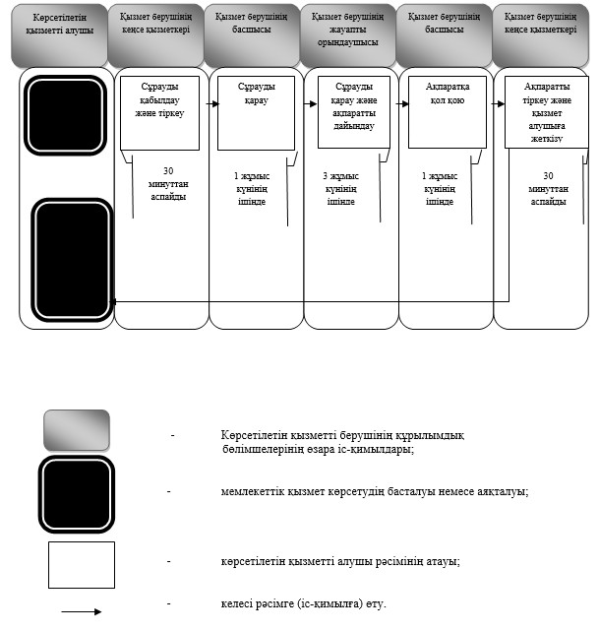

© 2012. Қазақстан Республикасы Әділет министрлігінің «Қазақстан Республикасының Заңнама және құқықтық ақпарат институты» ШЖҚ РМК

